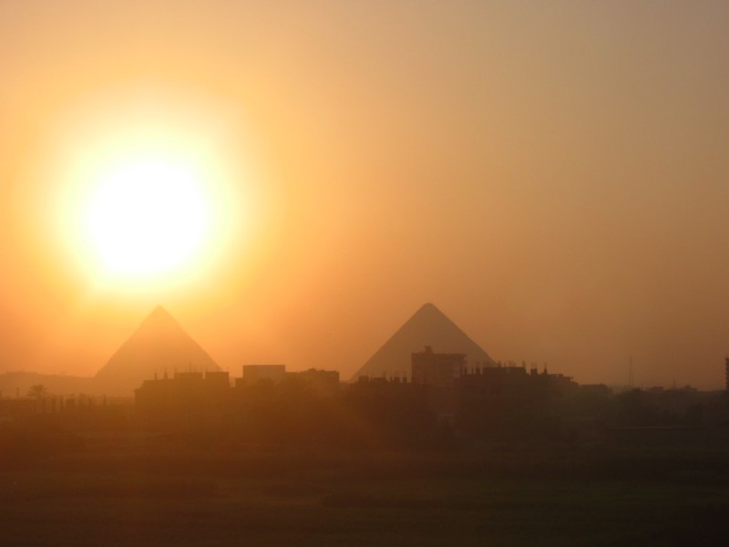

1. UVOD 3

2. ZGODOVINA EGIPTA 4

3. DRŽAVA IN DRUŽBA 5

3.1 MOČ IN OBLAST FARAONOV TER DRUŽBA: 5

4. VSAKDANJE ŽIVLJENJE V EGIPTU 7

4.1 BIVALIŠČA 7

4.2 PREHRANA 7

4.3 OBLAČILA, LIČILA IN DIŠAVE 8

4.4 VEROVANJE 8

4.5 DRUŽINA 8

5. DOSEŽKI ZNANOSTI 9

5.1 PISAVA 9

5.2 Matematika 10

5.3 Astrologija in astronomija 10

5.4 Medicina 10

5.5 Književnost 11

5.6 Gradbeništvo 11

1. UVOD

Predstavili vam bomo Egipt, ker ima ta država veliko znamenitosti kot so piramide, puščave, sarkofagi itd. Tam se je razvila ena prvih civilizacij in znanosti, ki jih bomo omenjali v projektu. Reka Nil prinaša rodovitno prst,

zato lahko tam pridelajo veliko pridelkov, pridobivajo vodo za pitje in umivanje. Umenjali bomo tudi državno in družbeno ureditev ter vsakdanje

življenje in vero v Egiptu in še marsikaj.želimo vam prijetno branje.

1. ZGODOVINA EGIPTA
2. DAR NILA

Dolina reke Nil je na začetku široka le en kilometer, proti severu se razšeri In doseže ob svojem spodnjem toku širino dvajset do pedeset kilometrov.

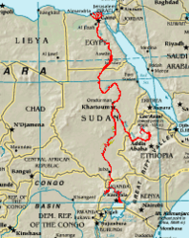

***Slika:1, zemljevid reke Nil (rdeča)***

Nilove poplave trajajo vsako leto od julija do oktobra. S seboj rodovitno blato, in gnijoče

Odpatke tropskega rastlinja.Ponekod Nil naraste tudi za sedem metrov. Če naraste preveč povzroča opostošenje, če pa premalo lahko nastane huda lakota, ki ni zaželjeno.

Ljudje ob Nilu so že pred davnimi tisočletji navaditi opazovati reko Nil in izkoriščati njeno bogastvo.Brez poplav bi bila to poščavo, zato je grški zgodovinar Herdot po pravici

zapisal, da je Egipt Nilov dar.Od pridelkov so predsem pridobivali žita, sadili so tudi

zelenjavo, imeli sadovnjake in vinograde.

1. DRŽAVA IN DRUŽBA
2. MOČ IN OBLAST FARAONOV TER DRUŽBA:

V četrtem tisočletju sta bila na ozemlju Egipta dve državi: Zgornji in Dolnji Egipt, ki sta se potem združili. Združeno kraljestvo je vodil vladar **FARAON.**

Po verovanju podložnikov je bil faraon živi bog in njegova oblast neomejena. Pri vladanju mu je bil v pomoč visok državni urednik - **VEZIR** . V Egiptu je bil faraon lastnik vse zemlje, v njegovih rokah je bila vsa oblast. Njegov položaj je bil vzvišen nad drugimi prebivalci, poročil se je lahko samo s svojo sestro, ki je bila prav tako kot on po tedanjem gledanju hči boga. Bil je tudi vojaški poveljnik, vrhovni sodnik in svečenik.

Njemu ob strani so bili poleg vezirja še svečeniki, ki so imeli velik vpliv nanj. V pomoč mu je bilo uradništvo in vojska.

**URADNIŠTVO** je izveralo iz bogatih slojov. Zelo ugleden je bil poklic pisarja. Ta poklic so izjemoma lahko dosegli tudi kmečki sinovi vendar je bilo šolanje dolgotrajno. Šole so imeli v svetiščih. Številno uradništvo je bilo potrebno, za nadzorovanje poljedelskih, pobiranje davkov, zemljemerska dela ipd.

**VOJSKA** Je branila državo pred zunanjim sovražnikom in dušila notranje nemire.

Vojska je bila deloma najemniška deloma pa stalna poklicna vojska.Med večjimi vojnami pa so morali na bojišče tudi kmetje.Vojake so uporabili tudi pri gradnji cest mostov ipd.

**KMETJE** So bili najštevilnejši prebivalci.obdelovali so zemljo, morali skrbeti za vzdrževanje namakalnih naprav, včasu poplav, ko delo na polju ni bilo možno, so sodelovali pri gradnji cest piramid svetišč grobnic ter palač. Bili so torej glavna delovna sila.

**OBRTNIKI IN TRGOVCI** so bili man številnejši v primerjavi s kmeti. Znano je bilo da so bili Egipčani odlični stavbeniki, zidarji, brodarji, tkalci steklarji, mizarji, slikarji ipd. Obrtniki so delali tako na podeželju kot v mestih, predvsem so bli zaposleni na faraonovih in templskih posestih. Od plačila so dobivali poljedelske pridelke.Trgovci niso imeli tako pomembne vloge, ker je bil pomembnejša trgovina v rokah visokega uradništva . Na sejmih so trgovali sotrgovci menjavali blago za blago. Po Nilu so prihajali tudi tuji trgovci, ki so kupovali žito. Za uspešno trgovino je bil pomemben prekop(suješki prekop) nad Nilom in Rdečim morjom ki ga je dal zgraditi eden od faraonov

**SUŽNJI** so bili najnižje na družbeni lestvici.To je bilo nesvobodno ljudstvo brez zemlje, zaposleni so bili pri hišnih opravilih višjih slojev, v rudnikih, in pri delu v kamnolomih. Sužnji so bili vojno ujetniki, mogoče jih je bilo kupiti tudi na trgu, kajti njihovi gospodarji so jih lahko prodajali

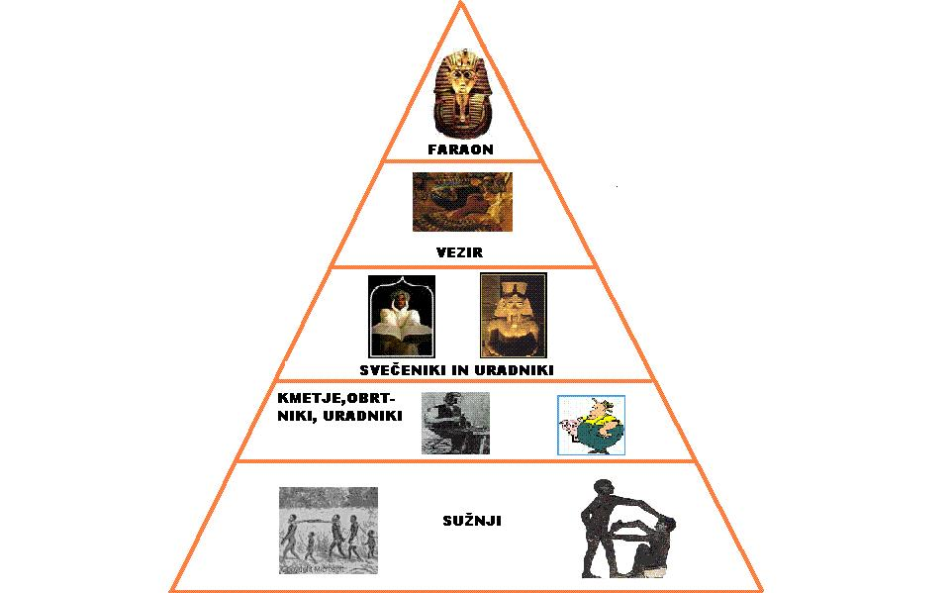

***Slika:2, Prebivalska struktura v Egiptu***

1. VSAKDANJE ŽIVLJENJE V EGIPTU

4.3 BIVALIŠČA

Bivališča so bila zgrajena iz opeke, posušenena soncu. Hiše v mestih so bile eanonadstropne in so imele ravne strehe.Proti cesti niso imele oken, velik del življenaja je potekal na dvoriščih.Hiše na podeželju so bile slabše in največkrat brez strehe, pokrite so bile le s palmovimi vejami, sicer pa narejene iz ilovice s primesjo plev in slame.Varovale so le pred vetrom in vročim soncem, kajti v egiptu je poleti zelo vroče, pozimi pa ni snega in tudi dežuje le redko.

Notranjost hiš je bila skromna .Nekaj kož in rogoznic iz trstja nna ilovnatih tleh je služilo za spanje in sedenje, v hiši bilo še nekaj posode iz gline. Lv hišah bogatejših ljudi so imeli postelje, mize , stole, omare in skrinje.Za rasvetljavo so uporabljali oljenke

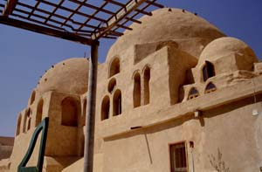

***Slika: 3, egipčanska hiša***

4.2 PREHRANA

|  |  |
| --- | --- |
| Hrana Višjih slojev | hrana nižjih slojev |
| * gosje pečenke * račje pečenke * sladice * vino * ribe * najemali pa so tudi plesalke in glasbenike, ki so jih med obedom zabavali. | * čebula * kruh * stročnoce * pivo |

***Slika: 4, hrana***

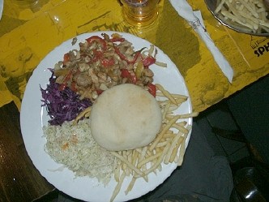

4.1 OBLAČILA, LIČILA IN DIŠAVE

Oblačila so bila enostavna.Moški so nosili nekakšen predpasnik imenovan ***ledij.*** Bil je iz pravokotnega kosa platna, ki so ga pritrdili s pasom. Ženske pa so nosile nagubane obleke, segajoče do gležnjev. Ženske z višjih slojev so si šminkale ustnice, lakirale nohte, negovale lase s posebnimi olji, z zeleno barvo so si senčile veke. Arheologi so ob izkopavanjih velikokrat odkrili toaletne predmete kot so glavniki, ogledala, posodice za kreme.

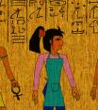

***Slika: 5, naličena ženska***

4.2 VEROVANJE

V starem Egiptu je razen v obdobju vladanja [Ehnatona](http://sl.wikipedia.org/wiki/Ehnaton) veljal [politeizem](http://sl.wikipedia.org/wiki/Politeizem). Na njihovo verovanje so vplivale redne poplave reke Nil ter sončna toplota, ki sta veljala kot glavni "pomočnika" pri namakalnem poljedeljstvu. Pri ljudeh je bila najpopularnejša vera v Ozirisov kult, ki ga je sestavljal tudi božanski par [Ozirisa](http://sl.wikipedia.org/wiki/Oziris) in [Izide](http://sl.wikipedia.org/wiki/Izida). Ta dva boga so Egipčani prinesli iz Biblosa, kjer sta bila znana kot [Tammuz](http://sl.wikipedia.org/w/index.php?title=Tammuz&action=edit) in [Ištar](http://sl.wikipedia.org/wiki/I%C5%A1tar).

Verjeli so v posmrtno življenje, saj so verovali, da je človek sestavljen iz telesa ter duše, poimenovane [Ka](http://sl.wikipedia.org/w/index.php?title=Ka&action=edit) (prev. življenjska moč). Po njihovem naj bi se Ka po smrti vrnila mazaj v telo, zato je bilo potrebno truplo po smrti ustrezno pripraviti z balzamirjanjem ([mumificiranjem](http://sl.wikipedia.org/w/index.php?title=Mumificiranje&action=edit)) in ga pokopati v grobnice, ki so bile poimenovane kot hiše za Ka.

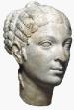

*Slika: 6, kleopatra*

4.3 DRUŽINA

|  |  |
| --- | --- |
| Osnova Egipčanske družbe je bila družina . | ✓ |
| Mož in žena nista imela enakopraven položaj. | 🗶 |
| Ločitve zakona sp bile redke. | ✓ |
| Družine so imele veliko otrok. | ✓ |
| Otroci kmetov in obrtnikov so se šolalim v templjih. | 🗶 |
| Otroci so se navajali na delo staršev. | ✓ |
| Bogatejši otroci so se šolali v templjih. | ✓ |

1. DOSEŽKI ZNANOSTI
2. PISAVA

Najstarejši zapisi egipčanske pisave so iz leta [3100 pr. n. št.](http://sl.wikipedia.org/w/index.php?title=3100_pr._n._%C5%A1t.&action=edit), z njo so tudi kasneje pisali na [papirus](http://sl.wikipedia.org/w/index.php?title=Papirus&action=edit), poleg tega pa še na kamne, les, pečate in slonovino. Razvili so pisavo, ki jo imenujemo podobopis ali [hieroglifi](http://sl.wikipedia.org/wiki/Hieroglif). Uporabljali so jo za pisanje v grobnicah, svetiščih, tudi na papirusih z versko vsebino in na faraonovih spomenikih. Z njo so pisali z leve na desno, z desne proti levi ali pa od zgoraj navzdol. Razvili so tudi kurzivno [hieratično](http://sl.wikipedia.org/w/index.php?title=Hieratska_pisava&action=edit) ali svečeniško pisavo, ki je bila poenostavljena hieroglifna pisava, uporabljali pa so jo predvsem za pisanje pisem, zgodb pa tudi poslovnih pogodb. Poleg te je obstajala še [demotična](http://sl.wikipedia.org/w/index.php?title=Demotska_pisava&action=edit) ali ljudska pisava, s katero so pisali pravne listine. Obe izpeljanki sodita med zlogovne pisave.

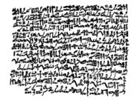

***Slika: 7, odsek papirusa hranjenega v narodni knjižnici v*** [***parizu***](http://sl.wikipedia.org/wiki/Pariz)

1. Matematika

[Matematika](http://sl.wikipedia.org/wiki/Matematika) se je začela razvijati zaradi potrebe po meritvi polj po vsakoletnih poplavah in določanja meja med sosednjimi območji. Poleg tega so jo uporabljali pri izgradnji palač oz. svetišč. [Številke](http://sl.wikipedia.org/wiki/%C5%A0tevilka) so pisali s posebnimi [pismenkami](http://sl.wikipedia.org/w/index.php?title=Egip%C4%8Danske_%C5%A1tevilke&action=edit), uvedli pa so [desetinski sistem](http://sl.wikipedia.org/wiki/Deseti%C5%A1ki_%C5%A1tevilski_sistem). Poznali so [seštevanje](http://sl.wikipedia.org/wiki/Se%C5%A1tevanje), [odštevanje](http://sl.wikipedia.org/w/index.php?title=Od%C5%A1tevanje&action=edit), [množenje](http://sl.wikipedia.org/w/index.php?title=Mno%C5%BEenje&action=edit) in [deljenje](http://sl.wikipedia.org/w/index.php?title=Deljenje&action=edit), poznali pa so tudi tablice množenja in deljenja. Zelo znano matematično besedilo in vir je [Ahmesov](http://sl.wikipedia.org/w/index.php?title=Ahmes&action=edit) [Rhindov papirus](http://sl.wikipedia.org/w/index.php?title=Rhindov_papirus&action=edit). [Števila](http://sl.wikipedia.org/wiki/%C5%A0tevilo) so velikokrat predstavljali kot končne [vsote](http://sl.wikipedia.org/wiki/Vsota) [enotskih ulomkov](http://sl.wikipedia.org/wiki/Enotski_ulomek), katerih [imenovalci](http://sl.wikipedia.org/w/index.php?title=Imenovalec&action=edit) so med seboj različni; takim številom sedaj pravimo [egipčanski ulomki](http://sl.wikipedia.org/wiki/Egip%C4%8Danski_ulomek).

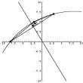

*Slika : 7, geometrija*

1. Astrologija in astronomija

Poznali so prve [koledarje](http://sl.wikipedia.org/wiki/Koledar), ki so temeljili na [Sončevem](http://sl.wikipedia.org/w/index.php?title=Son%C4%8Devo_leto&action=edit) [letu](http://sl.wikipedia.org/wiki/Leto). Kmalu so začeli opazovati [nebo](http://sl.wikipedia.org/w/index.php?title=Nebo&action=edit), tako da se je razvila [astrologija](http://sl.wikipedia.org/wiki/Astrologija) in posledično tudi prvi [horoskopi](http://sl.wikipedia.org/w/index.php?title=Horoskop&action=edit). Pokazali so se tudi prvi zametki [astronomije](http://sl.wikipedia.org/wiki/Astronomija), saj so že znali izračunati [Sončeve](http://sl.wikipedia.org/wiki/Son%C4%8Dev_mrk) in [Lunine mrke](http://sl.wikipedia.org/wiki/Lunin_mrk), poznali pa so tudi [5](http://sl.wikipedia.org/wiki/5_%28%C5%A1tevilo%29) [planetov](http://sl.wikipedia.org/wiki/Planet) in [36](http://sl.wikipedia.org/wiki/36_%28%C5%A1tevilo%29) [zvezd](http://sl.wikipedia.org/wiki/Zvezda). Opazovalnice so imeli v [svetiščih](http://sl.wikipedia.org/w/index.php?title=Sveti%C5%A1%C4%8Da&action=edit).



*Slika: 8, galaksija*

1. Medicina

Za vsako bolezen so v starem Egipt mislili, da je nastala zaradi zlih duhov, ki so obsedli bolnika. Bolezen so določili zdravniki in povedala, katera zdravila mora jemati. Duhove so poskušali spraviti iz telesa s čarobnimi izreki in gibi. Verjetno najbolj znan zdravnik je bil [Imhotep](http://sl.wikipedia.org/wiki/Imhotep), ki je živel okoli [2880 pr. n. št.](http://sl.wikipedia.org/w/index.php?title=2880_pr._n._%C5%A1t.&action=edit). Ljudje so ga zaradi njegovih zdravilnih sposobnosti častili skoraj kot boga. Postopek balzamiranja ali mumificiranja se je skozi stoletja spreminjal. Njegov namen je bil ohraniti truplo umrlega, da nebi razpadla. ***Slika: 9, obred mumificiranja***

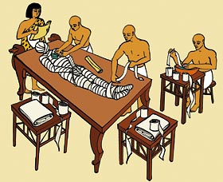

1. Književnost

Egipčanska književnost, ki je postala dostopna z razvozlavo hieroglifov, je obsegala pesniške in pripovedne stvaritve. Dramatike niso poznali, poleg tega pa se ni razvil tudi [ep](http://sl.wikipedia.org/wiki/Ep). Znani sta dve pesmi, delovna Pesem nosačev žita in ljubezenska Začetek besed velike razveseljevalke srca. Iz Egipta prihajajo tudi najstarejše zgodbe na svetu (Zgodba o dveh bratih), hkrati pa so postavili tudi temelje razvoja bajke, pripovedke, pravljice, novele in potepuških ter pustolovskih zgodb. Za najbolj znano egipčansko delo se šteje Knjiga mrtvih, ki je zbirka himen, molitev in zakletev, za katere so menili, da bodo v pomoč mrtvim, tako da so jih zakopali skupaj z njimi.

***Slika: 10, knjiga mrtvih***

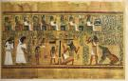

5.6 Gradbeništvo

Že v tretjem tisočletju pred kristusom so si faraoni gradili veličastne grobnice v obliki piramid. Največje tri so v Gizah blizu Kaira. Gradnje piramid je bilo težko delo, kajti Egipčani niso poznali nobenih strojev ali drugih pripomočkov (razen vzvoda) za dviganje kamnitih lokov.Gradili so tudi stopničaste piramide in mogočna svetišča.

Grobnice bogatih Egipčanov so bile velikokrat oropane, kljub temu se še najdejo bogate grobnice. Najbol spoznano je odkritje Tutankamove grobince v dolini kraljev leta 1992.

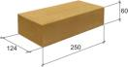

***Slika: 11, egipčanska opeka***

***Upam, da ste uživali v bran in ,da si boste šli ogledat egiptovske znamenitosti.***